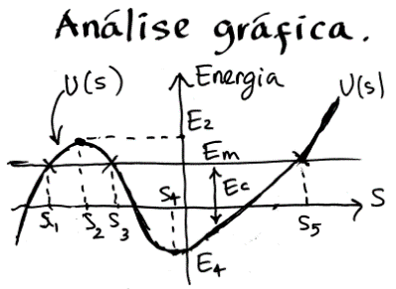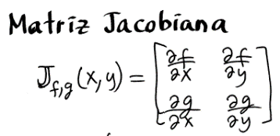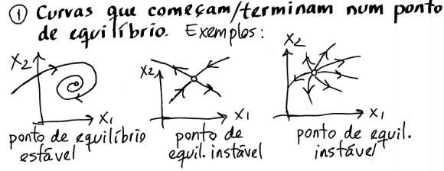

No gráfico da Energia Potencial (U) os máximos da função são pontos de equilíbrio instáveis e os mínimos são pontos de equilíbrio estável.

Energia Potencial Elástica:

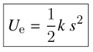

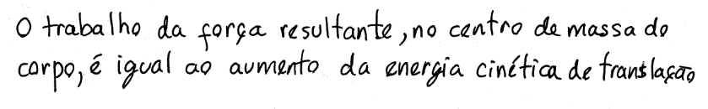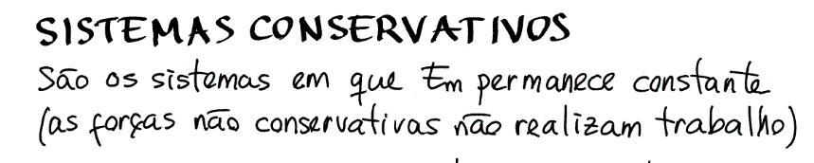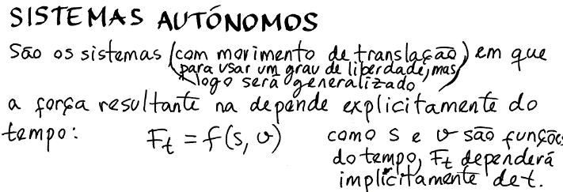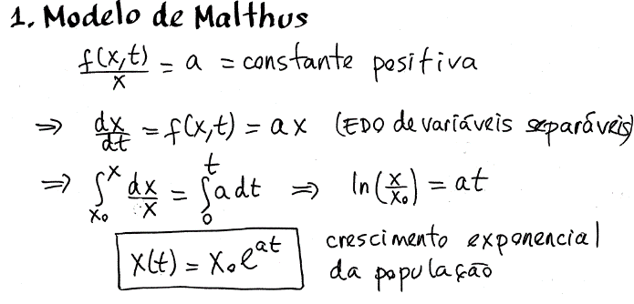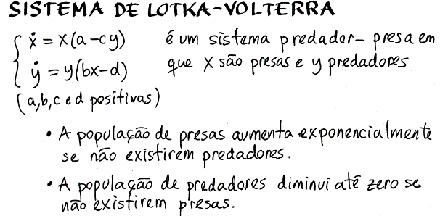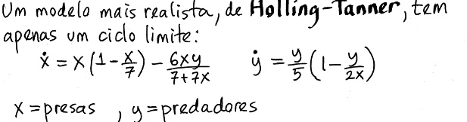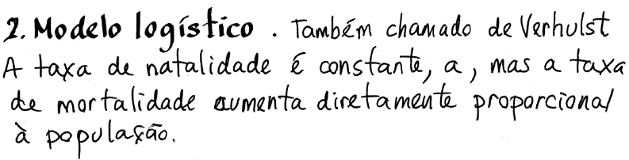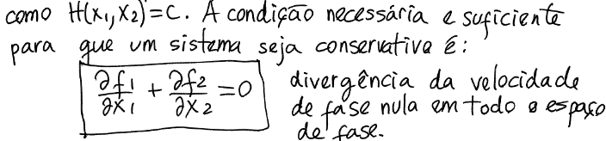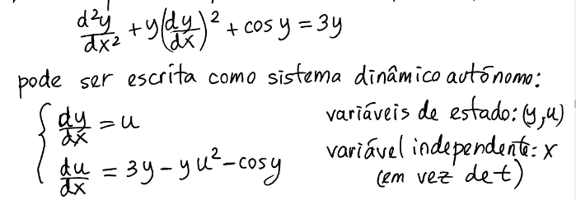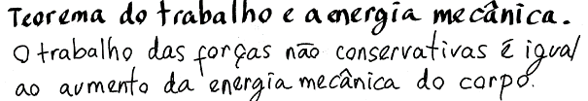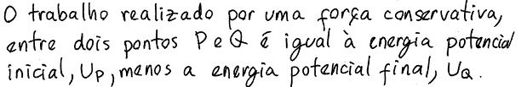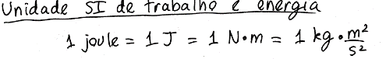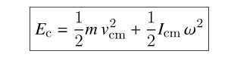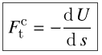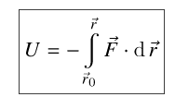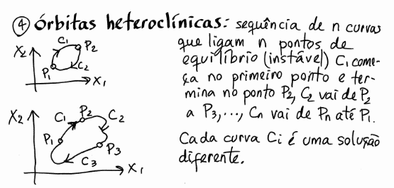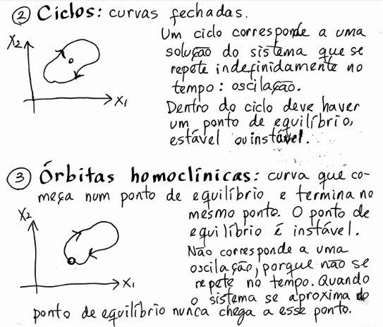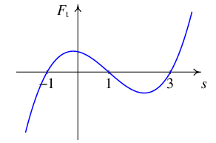

Equação diferencial

Nos gáficos da Força tangencial os pontos de equilíbrio são as raízes da função (zeros da função). Se o zero vier do negativo para o positivo o equilíbrio é instável, se vier do positivo para o negativo o equilíbrio é estável.

Forças conservativas:

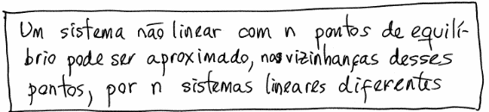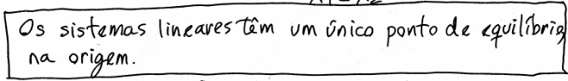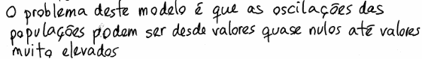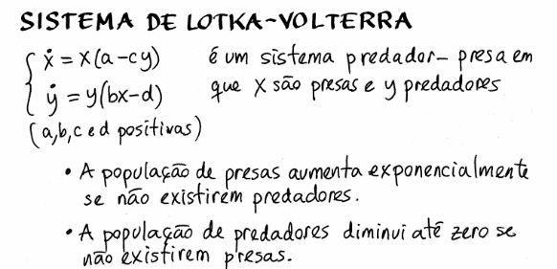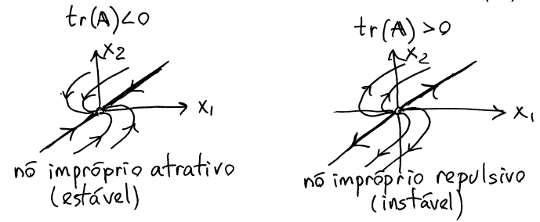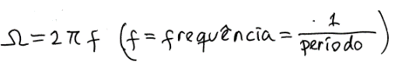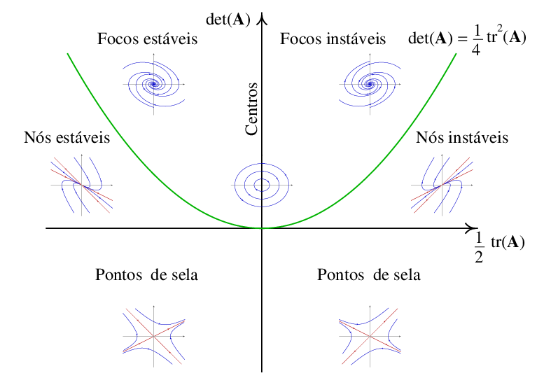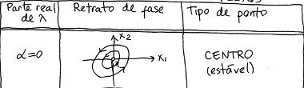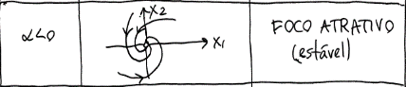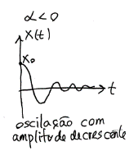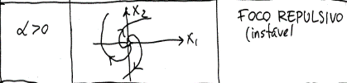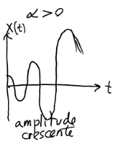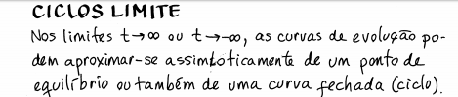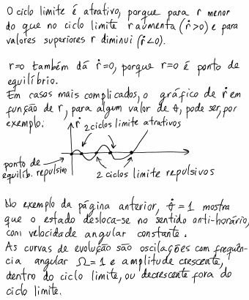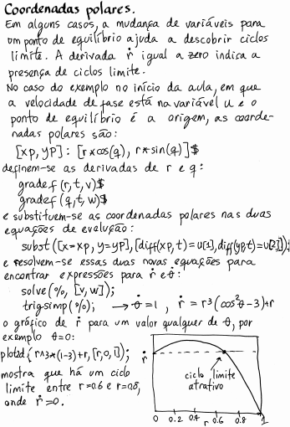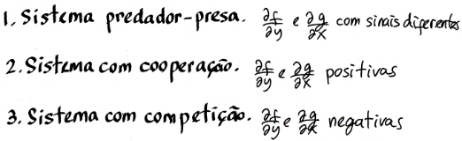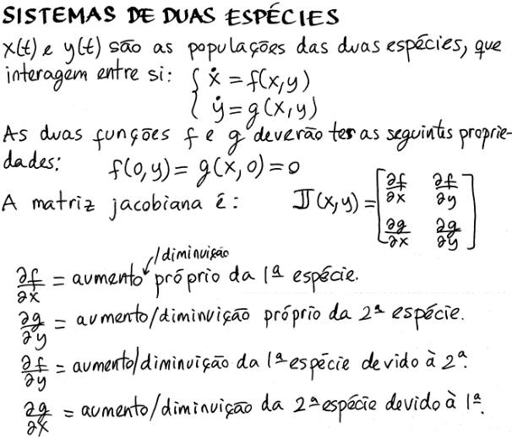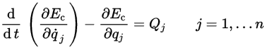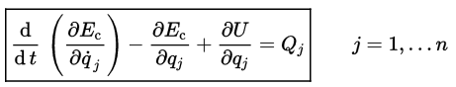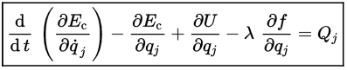http://i.imgur.com/BJ58IEu.png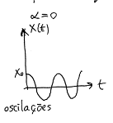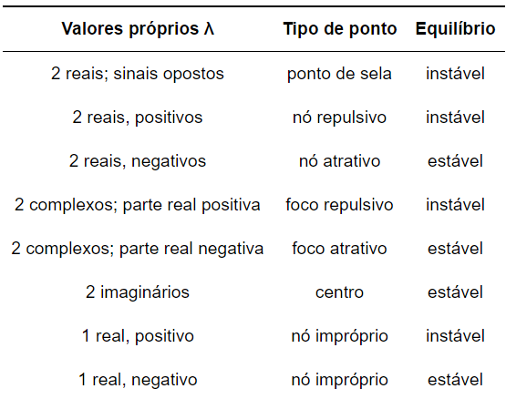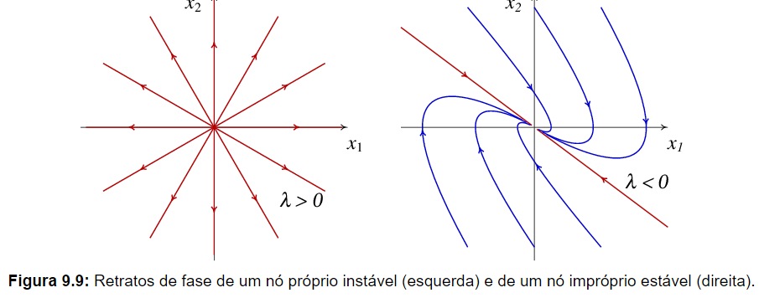

Frequência angular (Ω) = parte imaginária de ƛ

Usar quando Qj representa a força generalizada que resulta da contribuição de todas (conservativas e não conservativas)

Usar quando Qj representa a força generalizada que resulta da contribuição apenas das forças não conservativas

Usar quando é preciso calcular forças de ligação

Sistema conservativo -> traço da matriz = 0

Sistema linear -> matriz jacobiana constante

Sistema não linear -> nenhum dos anteriores

**Comandos fixes**

eigenvectors(matriz)

eigenvalues(matriz)

coefmatrix(lista_equacoes, lista_variaveis)

plotdf(lista_equacoes, lista_variaveis, (opcional) intervalo_variavel) - usar trajectory at para ver evolucao

jacobian(lista_equacoes, lista_variaveis)

rk(lista_equacoes, lista_variaveis, lista_valores_inicias_variaveis, [variavel_independente,valor_inicial,valor_final,incremento])

Cenas:

Numa máquina de atwood(dois cilindros ligados por roldana)

aceleração:((massa1-massa2)*gravidade)/(massa1+massa2+roldana/2)

T1:massa1*gravidade-massa1*aceleração

T2:massa2*gravidade-massa2*aceleração